- O esquema abaixo ilustra simplificadamente a estrutura interna de Júpiter. Há uma grande predominância do hidrogênio, que é um gás muito volátil. A camada mais externa (amarela) é composta de hidrogênio molecular, portanto de gás hidrogênio. Na camada abaixo (verde) o hidrogênio está no estado líquido, apesar de a temperatura local ser elevada. Na 3ª camada (azul), bem mais quente, o hidrogênio continua no estado líquido classificado como “metálico”. Como você explicaria isso?
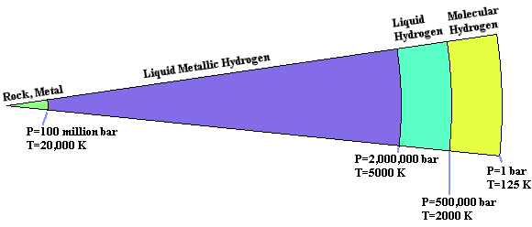

- As sondas espaciais quando que não forma destruídas por acidente ou foram abandonadas nas superfícies dos objetos explorados, seguem rumo aos confins do espaço sideral. Esse foi o destino das sondas Voyagers 1 e 2 após elas cumprirem um extenso e produtivo cronograma de atividades. Em 12.09.2013, o portal “g1.globo.com”, publicou a seguinte nota sobre elas: “Sonda Voyager é 1º objeto feito pelo ser humano a deixar o Sistema Solar. Nasa confirma que artefato lançado há 36 anos saiu da influência do Sol. Objeto agora vaga no espaço interestelar, informa a agência.” Leia essa notícia (http://g1.globo.com/ciencia-e-saude/noticia/2013/09/sonda-voyager-e-1-objeto-feito-pelo-homem-deixar-o-sistema-solar.html) e, levando em consideração o que foi discutido em sala, faça uma análise crítica sobre o conteúdo desta notícia.

- Apesar de haver evidência de existência de água em Marte, não se nota a presença dela na superfície, ainda que em forma de gelo, exceto nas capas polares onde o gelo de água é misturado ao gelo de dióxido de carbono. Isso significa que os reservatórios de água marciana se concentram apenas nos polos?

- É sabido que a velocidade de escape de um planeta, ou satélite, é predominante na existência de atmosfera. A velocidade de escape de Marte é aproximadamente 5 km/s e a de Titã é 2,6 km/s, quase igual a da Lua, 2,4 km/s. No entanto, a atmosfera de Titã é muitíssimo mais espessa que a rarefeita atmosfera marciana e até mais espessa que atmosfera terrestre. Como se explica esse fato?

- Atualmente Marte é um planeta sem atividade geológica, ao contrário da Terra que é muito ativa. Um produto abundante da atividade geológica é o vulcão. Marte tem vários vulcões extintos de grandes dimensões e o maior deles, Monte Olimpo, é o maior vulcão do Sistema Solar. Não há na Terra um vulcão com essas proporções, nem mesmo em Vênus. O que explica essa diferença?

- Io, o satélite galileano mais interno de Júpiter, é pouco maior que a Lua, mas é o objeto que apresenta a maior atividade geológica do Sistema Solar, mais intensa que a terrestre. Sua densidade é típica de corpos rochosos e praticamente o dobro da densidade de Calisto, o mais externo dos quatro satélites galileanos. Faça uma análise de Io.

- Europa e Titã são os dois satélites que mais despertam interesse na exploração espacial. Há projetos de exploração espacial deles, inclusive com possibilidade de ser consorciada entre agências espaciais de vários países. Faça uma pesquisa sobre os interesses científicos desses projetos e descreva-os, limitando a descrição em 3 páginas, no máximo.

- Dentre os corpos pequenos do Sistema Solar, os que apresentam maior perigo de colisão com a Terra são os chamados NEO, sigla em inglês que significa Near Earth Objects. Esses objetos, asteroides e cometas, possuem órbitas que se aproximam ou mesmo cruzam a órbita terrestre, por isso podem cair na Terra. Existem duas escalas que avaliam a possibilidade de impacto e suas consequências: a de Turim e a de Palermo. Faça uma análise comparativa delas.

- A discussão sobre a origem da água na Terra envolve praticamente duas fontes: asteroides e cometas. Faça um estudo dessa discussão e resuma as conclusões. Como um planeta pode perder água?

